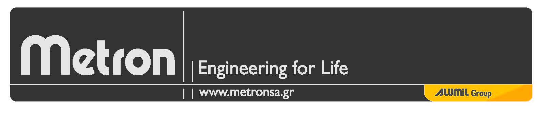

Η Metron, ηγετική ελληνική επιχείρηση στον κλάδο του σχεδιασμού και της κατασκευής ολοκληρωμένων συστημάτων ανελκυστήρων, επιθυμεί να καλύψει την παρακάτω θέση:
Μηχανικός Υποστήριξης Πωλήσεων

Η θέση ανήκει στο Τμήμα Μελετών & Τεκμηρίωσης (Engineering Solutions Dpt.) και αφορά είτε σε Μηχανολόγο είτε σε Ηλεκτρολόγο Μηχανικό, που θα έχει ως βάση τις κεντρικές εγκαταστάσεις της εταιρίας στις Σέρρες.

Αρμοδιότητες θέσης:
- Σύνταξη μελετών και προσφορών για ανελκυστήρες
- Παροχή οικονομικο-τεχνικών λύσεων
- Επικοινωνία και υποστήριξη πελατών
- Διαχείριση CRM
- Συμμετοχή σε project βελτιστοποίησης προϊόντων

Απαραίτητα προσόντα:
- Πτυχίο Α.Ε.Ι. Προηγούμενη εργασιακή εμπειρία στον συγκεκριμένο τομέα θα συνεκτιμηθεί θετικά.
- Άριστη γνώση σχεδιαστικών προγραμμάτων τύπου AUTOCAD.
- Υψηλό επίπεδο χρήσης της αγγλικής γλώσσας, τόσο στο γραπτό όσο και στον προφορικό λόγο. Επιπλέον γνώση άλλων ξένων γλωσσών είναι προαιρετική.
- Καλές επικοινωνιακές δεξιότητες.
- Θετική διάθεση, αυτοπαρακίνηση.

Η εταιρία μας προσφέρει σταθερές αποδοχές, με δυνατότητα εξέλιξης. Η Metron παρέχει επίσης ένα άψογο εργασιακό περιβάλλον, το οποίο χαρακτηρίζεται από ομαδικότητα, σεβασμό, ήθος και ανθρωπο-κεντρική αντίληψη. Επιπλέον δυνατότητες εκπαίδευσης και ανάπτυξης είναι επίσης βασικό κομμάτι της λειτουργίας μας.

Αποστολή βιογραφικών:
e-mail: hr@metronsa.eu
Τηλ: 2321099200
Fax : 23210 99201

